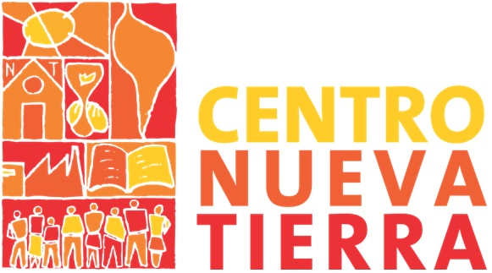

Nieto recuperado 121

ESPERANZA Y FIESTA

Hay tiempo y hay luz cuando se abrazan pasado y porvenir.
A 40 años de uno de los momentos más oscuros de nuestra historia, somos parte, como sociedad, de búsquedas y alumbramientos de largo plazo. Hemos visto a mujeres sosteniendo con coraje la memoria; las banderas blancas de los nacimientos. En marcha. Con urgencia, clamores y abrazos esperando. Con el dolor de los hijos que no volvieron. Pero uno a uno van volviendo los nietos. Y cuando uno o una llega de regreso a la casa, hay alegría, esperanza y fiesta.
Hoy, se multiplica la alegría. El nieto recuperado 121 es también hermano, sobrino, primo. Vuelve el hermano de Ramiro, que nunca dejó de esperarlo. El sobrino de Beba y Alba, diakonisa de la búsqueda. El primo de Puqui, de Pocho -activo militante de los derechos de todos y todas-, de Marisa, de Eduardo, de Luis. Amigos y amigas, compañeros de mesa, de misas, de luchas y de fiesta.
La historia de horror y muerte que hemos vivido como país tiene un potencial de fecundidad que nos trasciende. No hay ausencia ni olvido capaz de acallar la memoria y la vida, ni detener la indecible capacidad de seguir buscando a los nietos para abrazarlos, para restituir identidades, para hacer familia.
Ramiro Menna Lanzillotto, hermano del nieto que se presentó en la CONADI en busca de su identidad, está casado y es padre de cuatro hijos. Ramiro no conoció a su hermano porque estaba en la panza de su mamá, Ana María Lanzillotto, cuando la secuestraron. Junto con ella, el 19 de julio de 1976, en Villa Martelli, Provincia de Buenos Aires, se llevaron también a su padre Domingo Menna, a Mario Roberto Santucho, a Liliana Delfino, también embarazada, y a Benito Urteaga.
40 años es mucho tiempo para seguir esperando. De la misma manera, siempre es tiempo para volver, tiempo para el encuentro, el abrazo y celebrar la victoria de la vida y la verdad. Incluso en horas aciagas.
Los nietos y nietas restituidos son el testimonio vivo y la posibilidad de seguir sembrando conciencia para que no haya más lugar para la privación de la libertad, la pérdida de derechos, la represión y el ninguneo de los sueños de las mayorías.
Bienvenida esta alegría y la posibilidad de emocionarnos juntos. Gracias Abuelas de Plaza de Mayo. Gracias familiares, amigos/as y compañeros/as.
Equipo del Centro Nueva Tierra

